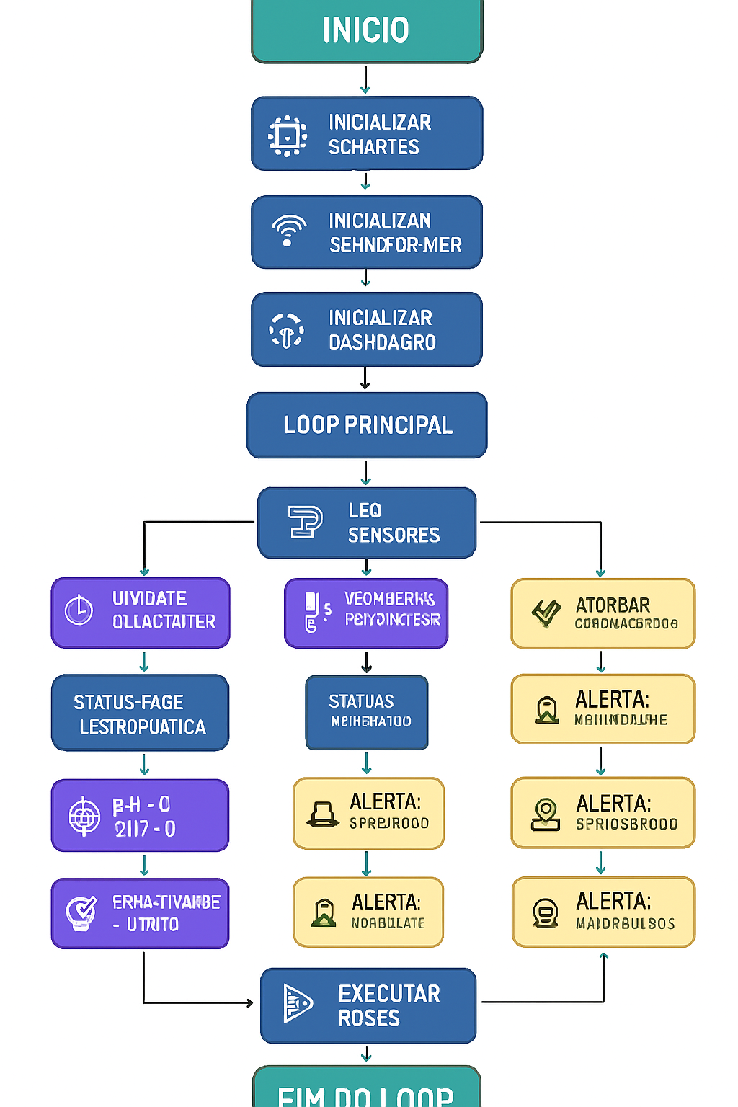

Se quiser, posso te ajudar a criar a estrutura de arquivos do projeto em C++ com base nesse fluxograma, ou montar um plano de testes para cada sensor. Qual parte você quer desenvolver a seguir? Diagrama
